Bac S 2016 Amérique du sud CORRECTION © http://labolycee.org
EXERCICE II – SYNTHÈSE D’UN MÉDICAMENT (9 points)

Partie 1 : pureté du benzaldéhyde
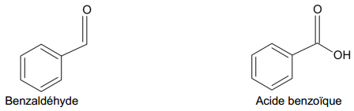
1.1.
(0,75)

1.2. (0,75) Les points communs entre le benzaldéhyde et l’acide benzoïque sont :
- les liaisons C = C aromatiques du cycle de nombre d'onde entre 1450 et 1600 cm⁻¹ ;
- la liaison C = O sensiblement dans la même zone (vers 1700 cm⁻¹).
Les différences qui permettent de les différencier sont :
- la liaison O-H des acides carboxyliques pour l’acide benzoïque (bande large 2500-3200 cm⁻¹) ;
- la liaison C_{al}-H des aldéhydes C=O (2 bandes vers 2750-2900 cm⁻¹) :

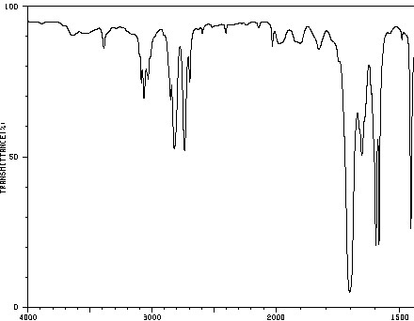
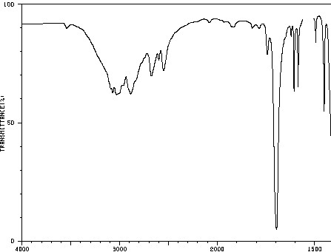

Spectre n°1

Spectre

n°2

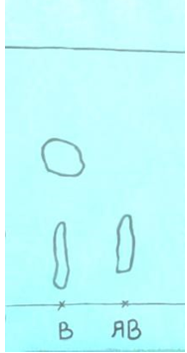
1.3. (0,5) B et AB ont une tache de migration située à la même hauteur. Donc le flacon de benzaldéhyde entamé contient de l’acide benzoïque : on en déduit qu’une partie du benzaldéhyde du flacon entamé s’est oxydé.
La 2ème tache de migration provenant de B doit être le benzaldéhyde mais il aurait fallu un 3ème point de dépôt avec un flacon de benzaldéhyde « neuf » pour le vérifier.

1.4. (0,25) Un couple acide-base met en jeu un acide HA et une base A– liés par la demi-équation :
AH = A– + H⁺.
L'acide cède un proton H⁺ et se transforme en sa base conjuguée A–.
Une réaction acido-basique met en jeu un transfert de proton H⁺ de l’acide A₁H d’un couple acide/base A₁H/A₁– vers la base A₂– d’un autre couple acide/base A₂H/A₂– :
A₁H + A₂– → A₁– + A₂H
1.5. (0,25)
Rappel : une réaction de titrage doit être (rapide) et totale d’où la simple flèche.
1.6. (0,5) À l’équivalence, le réactif titré et le réactif titrant ont été introduits dans les proportions stœchiométriques de l’équation de titrage.
Donc avec C_{B} = 1,00 mol.L⁻¹
En utilisant la méthode de la dérivée (l’équivalence correspond à l’extremum de la fonction dérivée de pH), on obtient .
(dans 10,0 mL de solution)
Remarque : on pouvait également utiliser la méthode des tangentes parallèles.
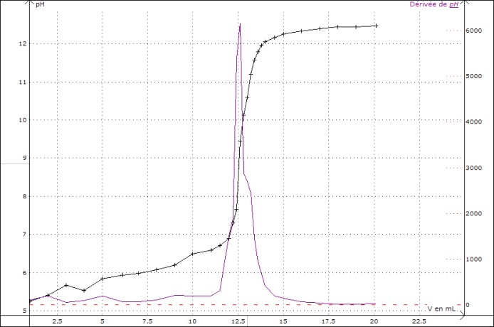
pH
dérivée de pH
dérivée de pH
pH = f(V)

1.7. (0,25) Notons BZ le benzaldéhyde pour alléger l’écriture.
Par définition,
Remarque sur les unités : la masse molaire M étant en g.mol⁻¹, la masse m doit être exprimée en g. Comme la masse volumique ρ est en g.mL⁻¹, il faut garder le volume V en mL pour obtenir la masse m en g et avoir une relation homogène.
1.8. D’après la définition de la pureté :
(1) La quantité théorique a été calculée à la question 1.7. :
La quantité réelle se déduit de la question 1.6. : dans l’échantillon, il y a de l’acide benzoïque (titré) provenant de l’oxydation du benzaldéhyde ; la conservation de la matière implique que
(0,5) Ainsi, .
1.9. (0,25) Un indicateur coloré convient pour un titrage colorimétrique si le pH à l’équivalence est inclus dans la zone de virage de l’indicateur.
Ici , on choisira donc le bleu de thymol et on observera un virage du jaune (teinte acide) vers le bleu (teinte basique) à l’équivalence.
Partie 2 : étude des deux premières étapes de la synthèse de la sertraline à partir du benzaldéhyde
2.1. (0,5) Le carbone C lié au Mg dans le bromure d’allylmagnesium est lié à un élément moins électronégatif que lui (Mg) et possède donc une charge partielle négative δ⁻ : il correspond à un site donneur d’électrons.
Le carbone du groupement carbonyle C = O du benzaldehyde est lie à un élément plus électronégatif que lui (O) et possède donc une charge partielle positive δ ⁺ : il correspond à un site accepteur d’électrons.

2.2. (0,5)
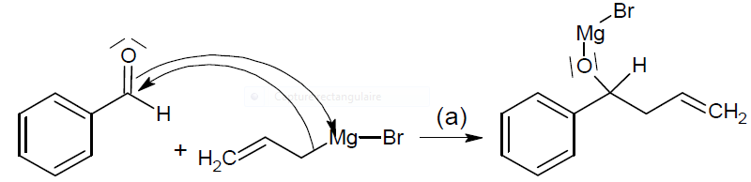

OU

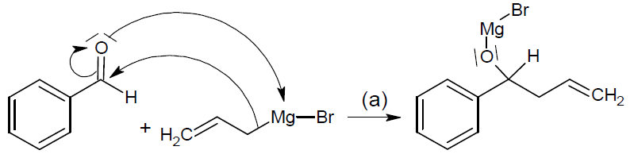

Remarques : - Nous avons colorié les doublets d’électrons qui se sont déplacés lors de cette étape pour mieux comprendre la formation et la rupture de liaisons.
- La fléche courbe donnée dans le sujet est inhabituelle en T°S : l’atome de carbone C lié à l’atome de Mg est bien un site donneur (cf 2.1.) mais comme il ne possède pas de doublet non liant, ce site « donne » le doublet le liant à Mg, rompant ainsi la liaison C-Mg : voilà pourquoi la flèche courbe part de la liaison C-Mg et pas de l’atome C.
2.3. (0,25 + 0,25) La molécule formée possède un seul atome de carbone asymétrique C* : elle est donc chirale, c’est-à-dire non superposable à son image dans un miroir plan, et existe sous deux configurations qui sont forment un couple d’énantiomères.
(0,25) En utilisant la représentation de Cram suggérée par l’étape 2 (en fait une variante entre la représentation de Cram et la représentation topologique) :
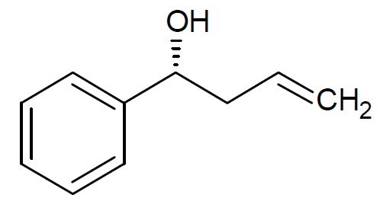
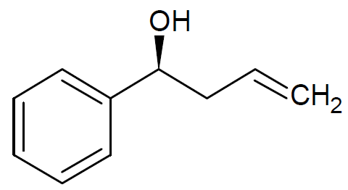
Une représentation plus rigoureuse où les 4 liaisons autour du C* apparaissent serait :
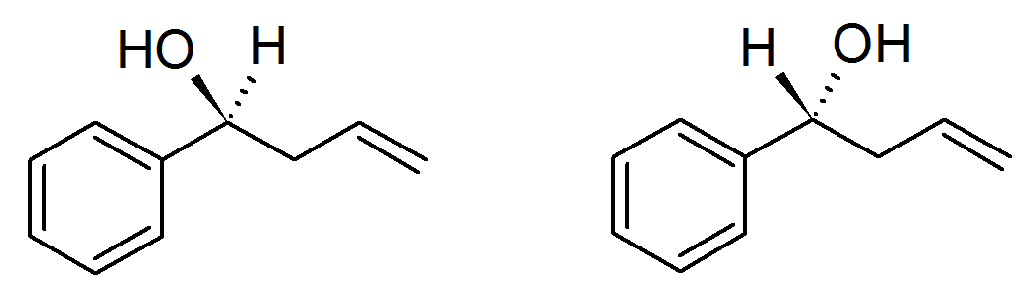
*
*

2.4. (0,25) Les deux énantiomères peuvent avoir des effets biologiques différents.
L’intérêt de l‘étape 2 est de ne conserver qu’un seul des deux énantiomères, celui qui conduira au principe actif recherché.

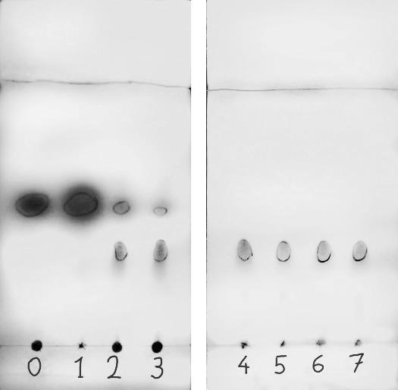
Partie 3 : Variantes proposées pour deux étapes de la synthèse
3.1. (0,5) À t = 3 min, il reste encore du benzaldéhyde.
À t = 4 min, la tâche correspondant au benzaldéhyde a disparu : il n’en reste plus donc la réaction est terminée. On peut donc estimer sa durée à 4 min (entre 3 et 4 min plus rigoureusement).

3.2. (0,25) Consultez la méthode sur http://www.labotp.org/Oxydoreduction.html
L’énoncé nous dit que le réactif peroxyde d’hydrogène H₂O₂ est un oxydant.
Ainsi l’espèce organique C₁₀H₂₂O est oxydée, ce qui correspond à une perte d’électrons donc les électrons e– sont du côté du produit dans la demi-équation électronique :
( C₁₀H₂₂O + H₂O = C₁₀H₂₀O₂ + 4 H⁺ + 4 e– ) X1 Oxydation
La demi-équation où l’eau oxygénée (péroxyde d’hydrogène) est réduite en gagnant des est :
( H₂O₂ + 2 H⁺ + 2 e– = 2 H₂O ) X2 Réduction
L’équation de la réaction s’obtient en combinant les 2 demi-équations électroniques de façon à ce que le nombre d’e– échangés entre l’oxydant et le réducteur soit le même :

Soit C₁₀H₂₂O + 2H₂O₂ → C₁₀H₂₀O₂ + 3 H₂O

3.3. (0,75) Par définition du rendement : ici
- Détermination de :
Expérimentalement, on a récupéré une masse de produit
(valeur intermédiaire non demandée)
- Détermination de :
D’après l’énoncé, l’eau oxygénée est en excès donc le réactif C₁₀H₂₂O est le réactif limitant.
En tenant compte des nombres stœchiométriques de l’équation de la réaction :
Or
(valeur intermédiaire non demandée)
- Calcul (rigoureux) du rendement :
Le rendement de la variante verte, bien que satisfaisant, est inférieur à celui de l’étape 1 (98%) ; cette variante est donc moins avantageuse du point de vue du rendement.

3.4. (0,5) La variante verte remplace l’acide chromique cancérigène par le peroxyde d’hydrogène qui n’est que corrosif et dont il est aisé de se protéger avec des précautions d’utilisation plus classiques (blouse, lunettes et gants).

On aurait pu aussi remarquer que la variante verte utilise un catalyseur ce qui est compatible avec la chimie durable.

Compétences exigibles ou attendues :
En noir : officiel (au B.O.)
En italique : officieux (au regard des sujets de bac depuis 2013)
Associer un groupe caractéristique à une fonction dans le cas des alcools, aldéhyde, cétone, acide carboxylique, ester, amine, amide.
Exploiter un spectre IR pour déterminer des groupes caractéristiques à l’aide de tables de données ou de logiciels.
Interpréter une CCM (2nde).
Définir un couple acide/base.
Définir une réaction acido-basique.
Établir l’équation de la réaction support de titrage à partir d’un protocole expérimental.
Définir l’équivalence d’un titrage et en déduire la relation à l’équivalence.
Savoir repérer précisément l’équivalence dans un titrage pH-métrique (méthode des tangentes parallèles ou méthode de la dérivée).
Savoir choisir un indicateur coloré adapté à un titrage acido-basique.
Pratiquer une démarche expérimentale pour déterminer la concentration d’une espèce chimique par titrage par le suivi d’une grandeur physique et par la visualisation d’un changement de couleur, dans le domaine de la santé, de l’environnement ou du contrôle de la qualité.
Déterminer la polarisation des liaisons en lien avec l’électronégativité (table fournie).
Identifier un site donneur, un site accepteur de doublet d'électrons.
Pour une ou plusieurs étapes d’un mécanisme réactionnel donné, relier par une flèche courbe les sites donneur et accepteur en vue d’expliquer la formation ou la rupture de liaisons.
Identifier les atomes de carbone asymétrique C* d’une molécule donnée.
Utiliser la représentation de Cram.
Mettre en œuvre une démarche expérimentale pour suivre dans le temps une synthèse organique par CCM et en estimer la durée.
Reconnaitre l’oxydant et le réducteur dans un couple (1ère S).
Ecrire l’équation d’une réaction d’oxydo-réduction en utilisant les demi-équations redox (1èreS).
Définir et calculer le rendement d’une synthèse.
Extraire et exploiter des informations en lien avec la chimie durable.

